**Московский государственный технический**

**университет им. Н.Э. Баумана**

Факультет «Информатика и системы управления»

Кафедра ИУ5 «Системы обработки информации и управления»

Курс «Базы данных»

Отчет по лабораторной работе №2

«ОСНОВЫ ПРОГРАММИРОВАНИЯ НА ЯЗЫКЕ SQL. SELECT для СУБД PostgreSQL.»

|  |  |  |
| --- | --- | --- |
| Выполнил: |  | Проверил: |
| студент группы ИУ5-42Б |  | преподаватель каф. ИУ5 |
| Афонин И.И. |  | Силантьева Е. Ю. |

***Цель лабораторной работы:*** сформировать знания и умения по программированию на языке SQL, приобрести практические навыки работы со средствами языка SQL для выборки и редактирования данных в БД.

***Полученное задание:***

*1. Изучить теоретические сведения лабораторной работы.*

*2. Открыть базу данных, созданную в предыдущей лабораторной работе.*

*3. Создать к базе данных SELECT-запросы следующих видов:*

*a. запрос, выбирающий все данные из таблицы;*

*b. запрос, выбирающий данные из некоторых столбцов таблицы;*

*c. запрос с использованием сортировки данных;*

*d. запрос с использованием ограничения на выборку данных;*

*e. запрос с использованием операторов сравнения;*

*f. запрос с использованием оператора BETWEEN;*

*g. запрос с использованием оператора IN, содержащий подзапрос;*

*h. запрос с использованием оператора LIKE и строковых функций;*

*i. запрос с использованием предиката IS NULL;*

*j. запрос с использованием агрегатных функций;*

*k. запрос с использованием агрегатных функций и предложения HAVING;*

*l. запрос, выбирающий данные из нескольких таблиц с использованием*

*соединения по предикату;*

*m. запрос с использованием ключевого слова DISTINCT;*

*n. запрос с использованием оператора EXISTS;*

*o. запрос с использованием функции CASE;*

*4. Выполнить задания по варианту.*

*5. Подготовиться к защите лабораторной работы.*

***Выполнение лабораторной работы:***

1. запрос, выбирающий все предметы. Вывод о всех полях в items

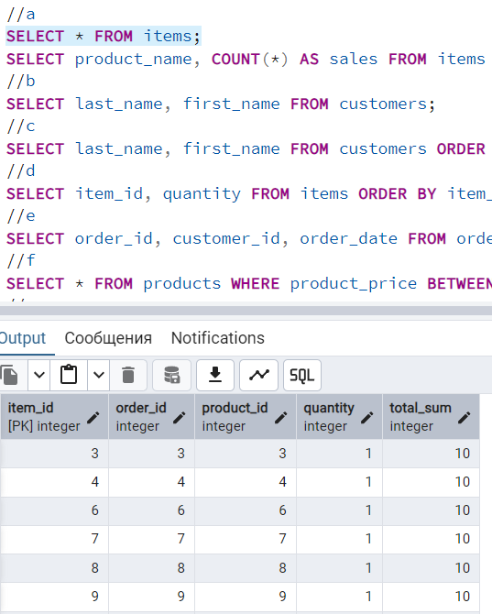

1. запрос, выбирающий данные из некоторых столбцов таблицы. Вывод фамилии и имени покупателя.

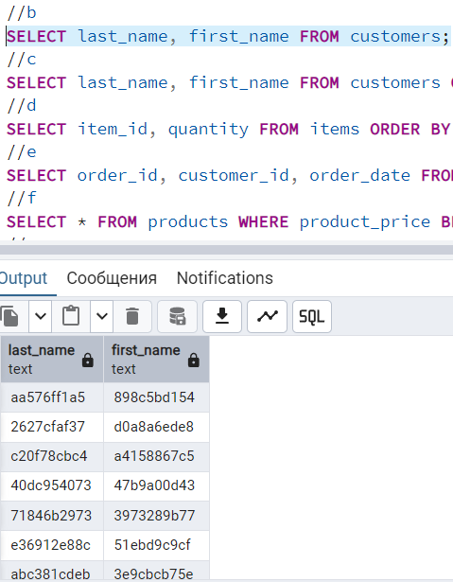

1. Запрос с использованием сортировки данных. Отсортированный по возрастанию вывод покупателей по их id.

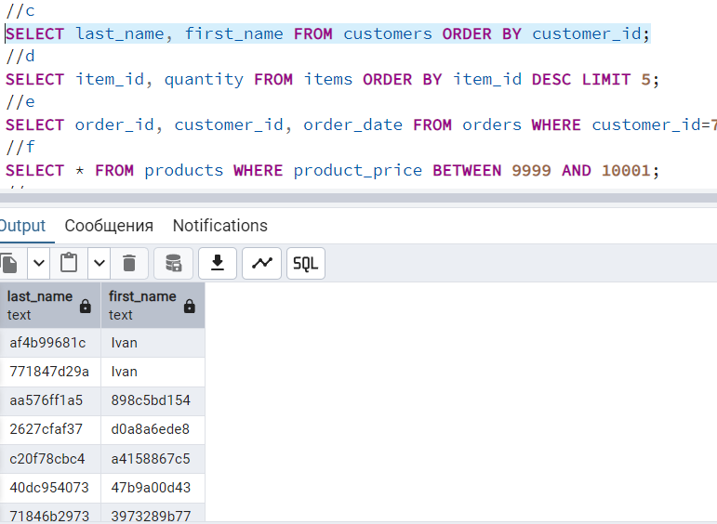

1. Запрос с использованием ограничения на число строк. Вывод предметов с сортировкой по возрастанию, ограниченный в 5 строк.

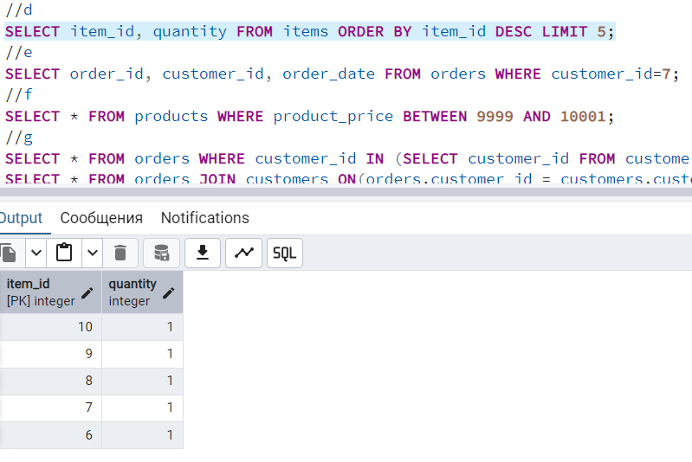

1. Запрос с использованием операторов сравнения. Вывод заказов, совершённых покупателем с id = 7.

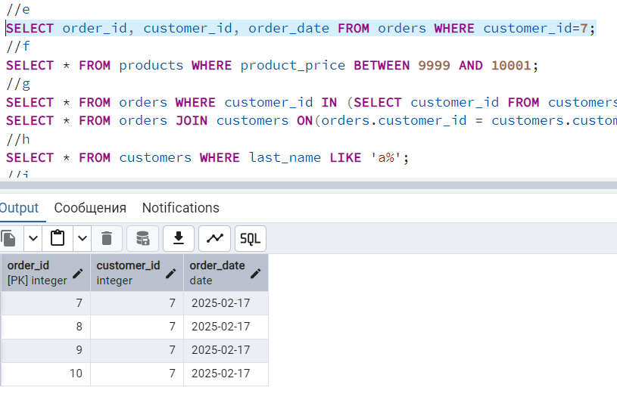

1. Запрос с использованием оператора BETWEEN. Вывод продуктов с ценой в диапазоне [9999, 10001].

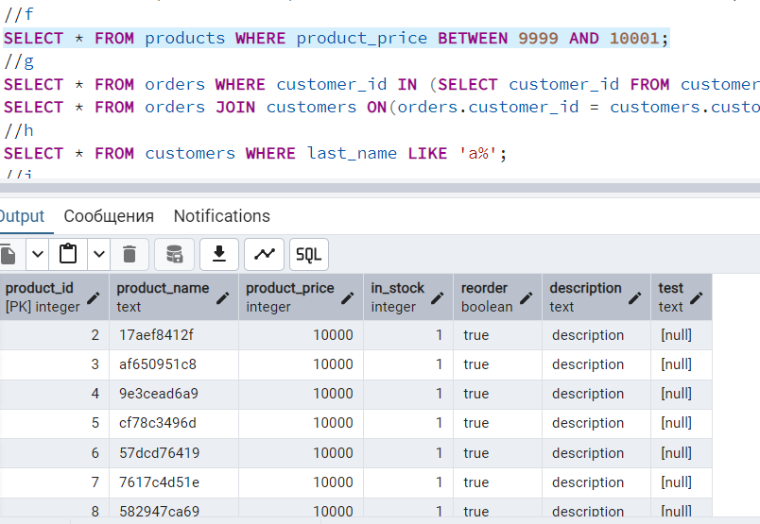

1. Запрос с использованием оператора IN. Вывод заказов, совершённых пользователем с id = 7.

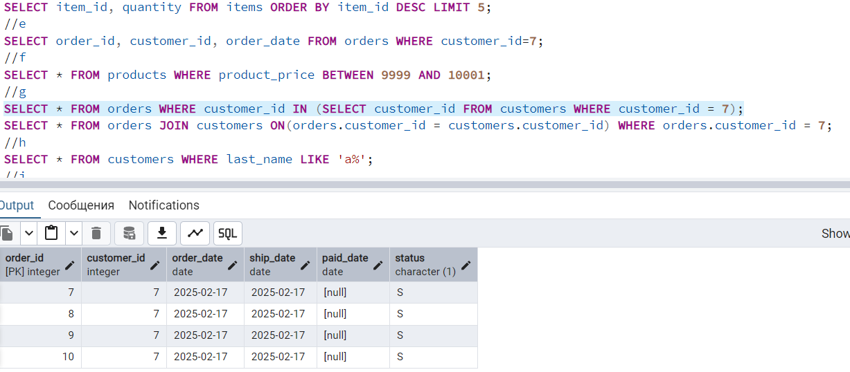

1. Запрос с использованием оператора LIKE и строковых функций;

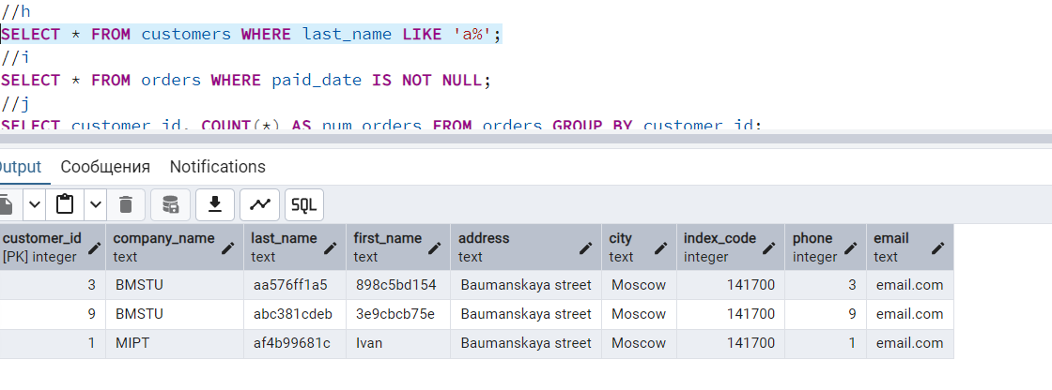

1. Запрос с использованием предиката IS NULL. Вывод заказов, которые уже оплачены.

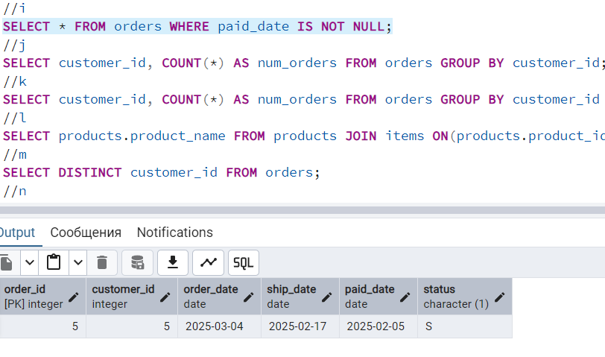

1. Запрос с использованием агрегатных функций. Вывод покупателей и количество совершённых ими заказов.

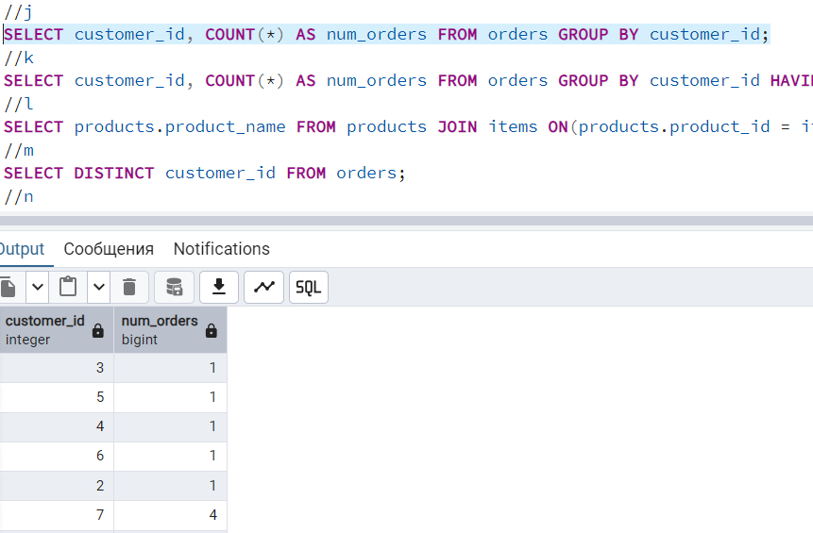

1. Запрос с использованием агрегатных функций и предложения HAVING.

Вывод покупателей, совершивших больше одной покупки. 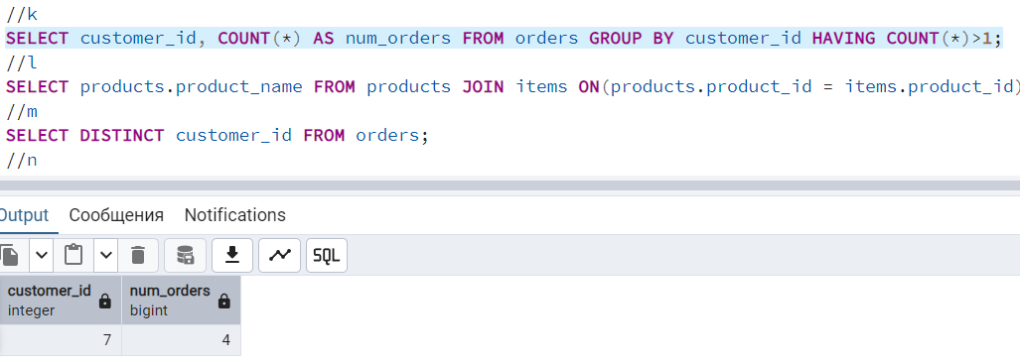

1. Запрос, выбирающий данные из нескольких таблиц с использованием

соединения по предикату. Вывод названия продукта, купленного более одного раза.

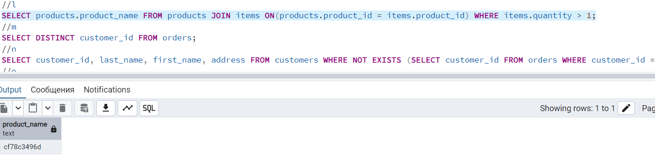

1. Запрос с использованием ключевого слова DISTINCT. Вывод всех клиентов, которые совершали покупки.  
     
   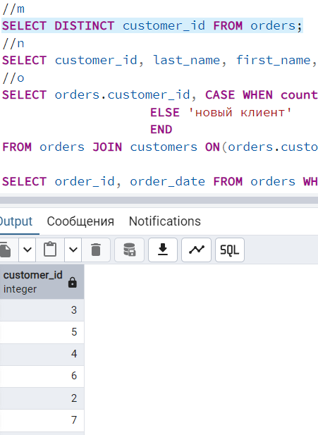
2. Запрос с использованием оператора EXISTS.

Выводит покупателей, которые не совершили ни одной покупки.

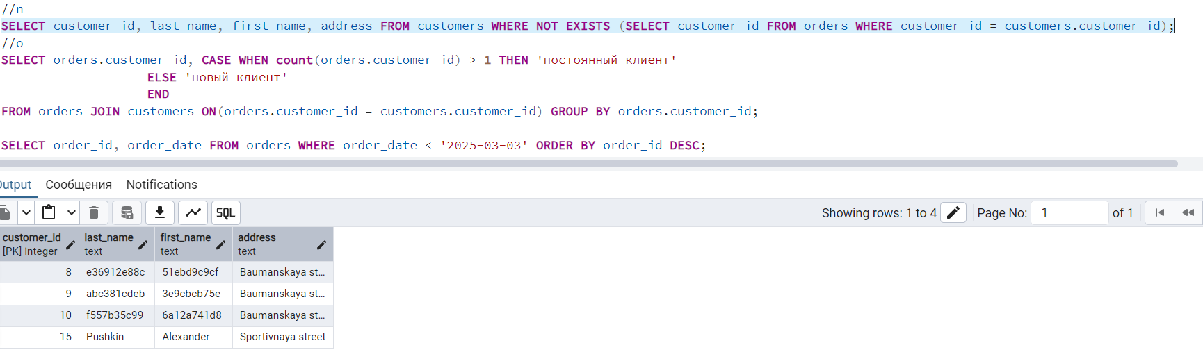

1. Запрос с использованием функции CASE.

Вывод статуса “постоянный клиент”, если совершено больше одной покупки, иначе “новый клиент”.

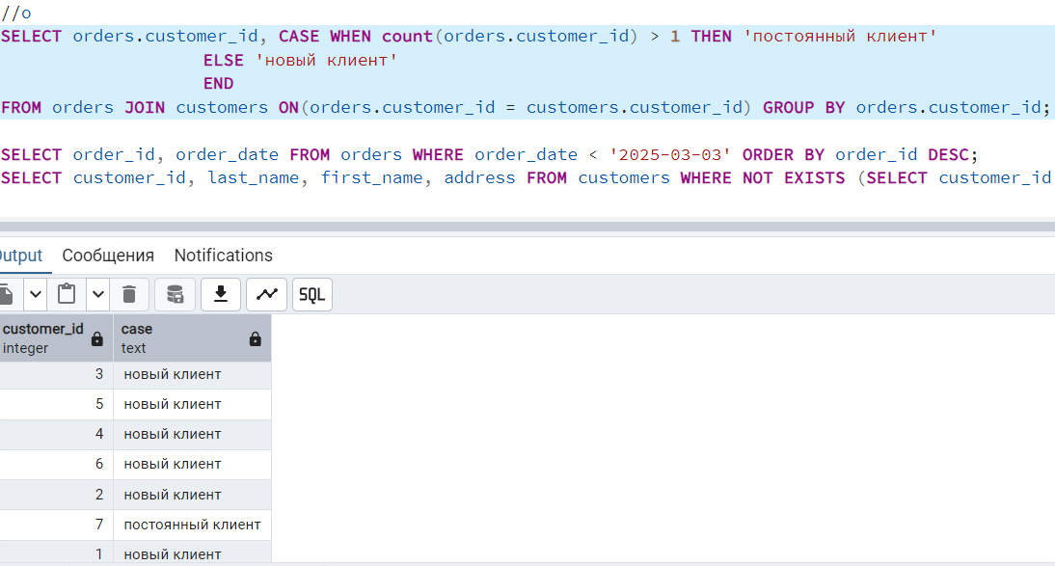

Задание по варианту:

Аналог задания по варианту 1:

Вывести название продукта, который был куплен больше всего раз, использовать команду JOIN.

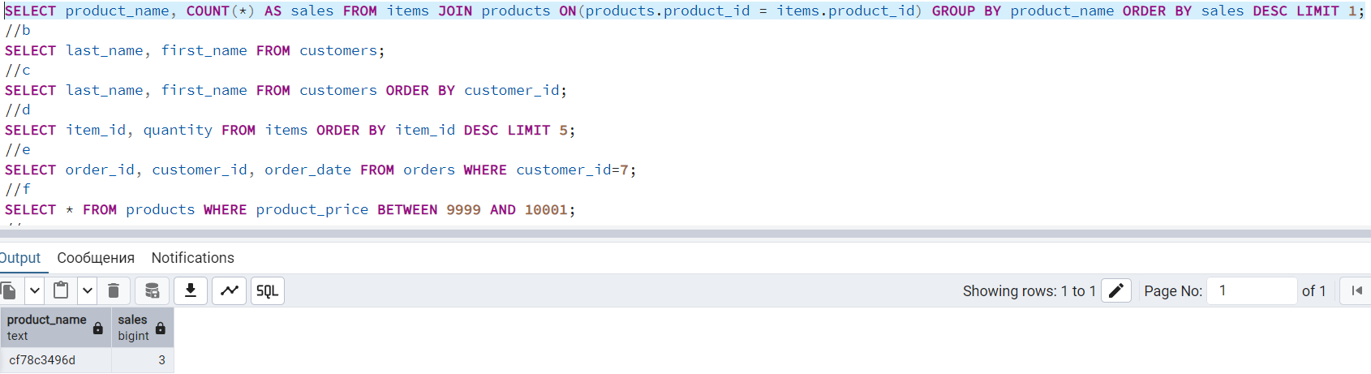

Задание 2:

Вывести информацию о заказах покупателя, id которого равно 7. Не использовать IN, но использовать JOIN. 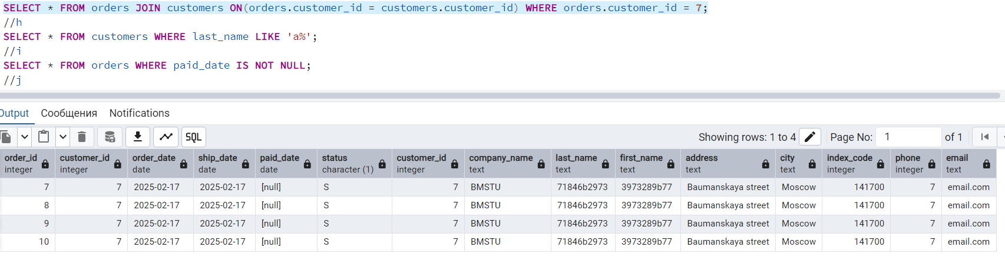

***Выводы по лабораторной работе:***  были сформированы знания и умения по программированию на языке SQL, приобретены практические навыки работы со средствами языка SQL для выборки и редактирования данных в БД.